กิจกรรมต่อต้านการทุจริต การประกาศเจตจำนงการต่อต้านการทุจริต และอบรมให้ความรู้เกี่ยวกับผลประโยชน์ทับซ้อน ประจำปีงบประมาณ พ.ศ.2564
นำโดย นางบุญน้อม ฦาชา นายกองค์การบริหารส่วนตำบลสระโพนทอง พร้อมรองนายก อบต.
และพนักงาน เจ้าหน้าที่
วันที่ 13 พฤษภาคม 2564
**********

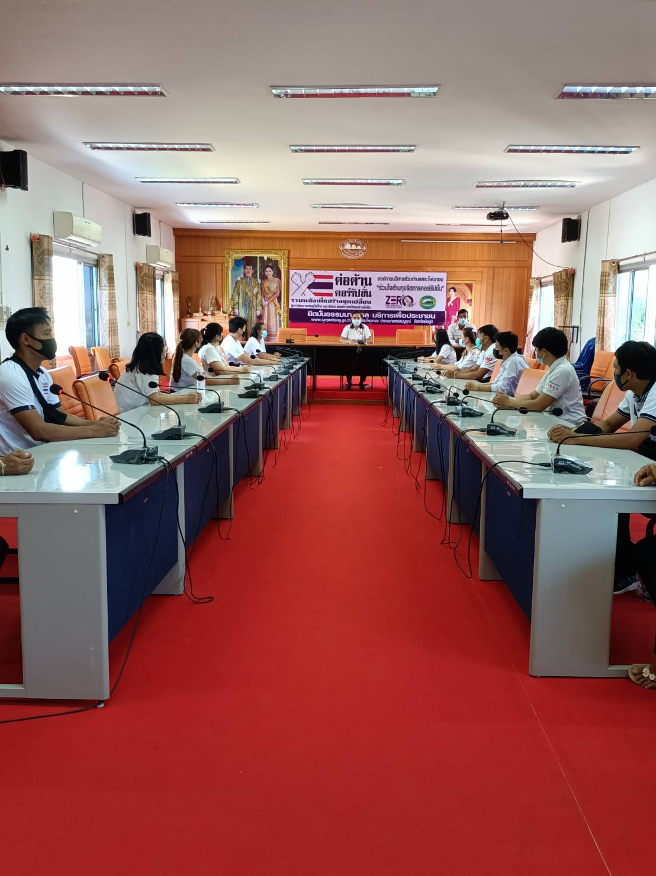

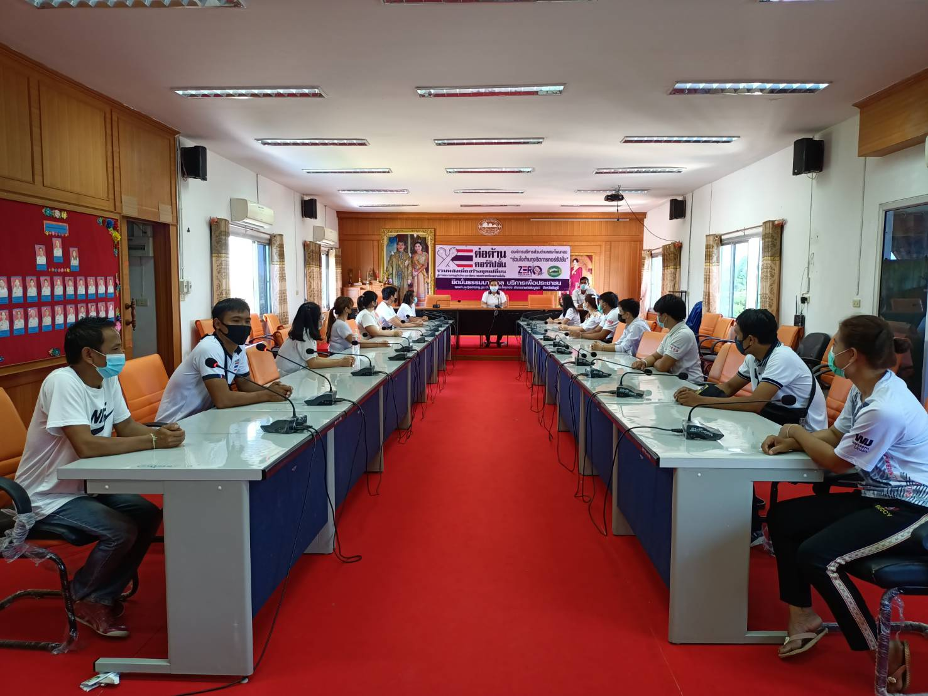
กิจกรรมต่อต้านการทุจริต การประกาศเจตจำนงการต่อต้านการทุจริต และอบรมให้ความรู้เกี่ยวกับผลประโยชน์ทับซ้อน ประจำปีงบประมาณ พ.ศ.2564
นำโดย นางบุญน้อม ฦาชา นายกองค์การบริหารส่วนตำบลสระโพนทอง พร้อมรองนายก อบต.
และพนักงาน เจ้าหน้าที่
วันที่ 13 พฤษภาคม 2564
**********

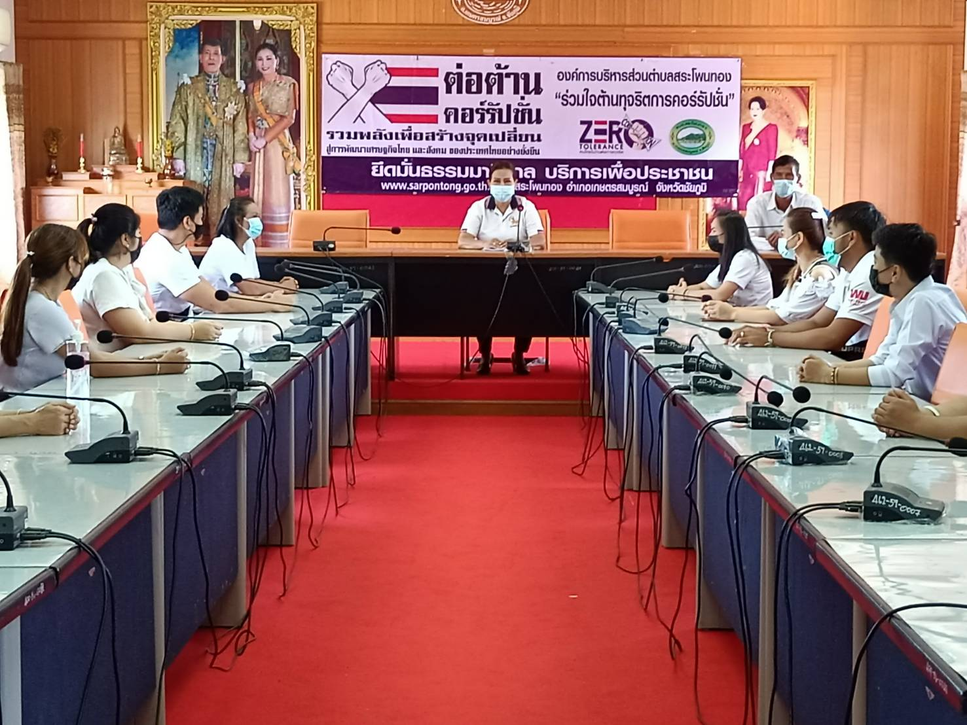

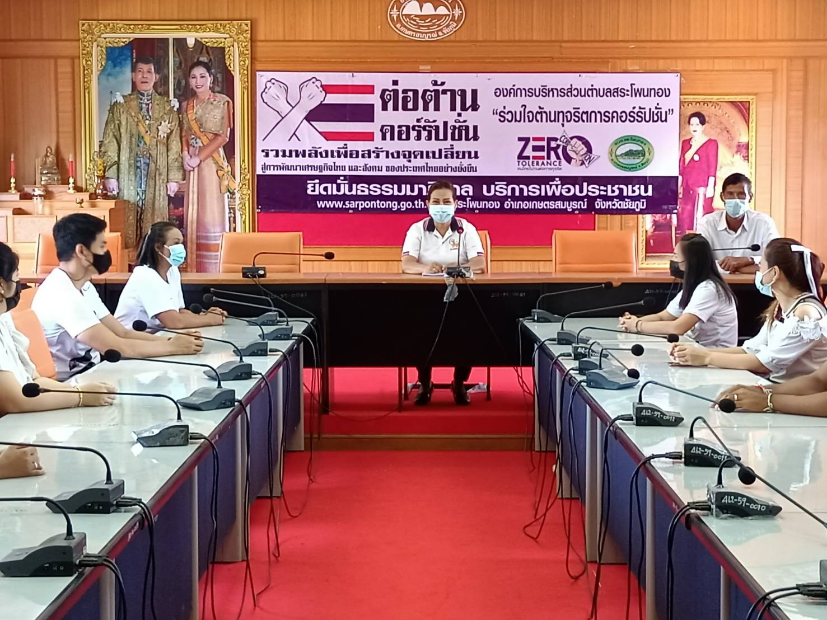
กิจกรรมต่อต้านการทุจริต การประกาศเจตจำนงการต่อต้านการทุจริต และอบรมให้ความรู้เกี่ยวกับผลประโยชน์ทับซ้อน ประจำปีงบประมาณ พ.ศ.2564
นำโดย นางบุญน้อม ฦาชา นายกองค์การบริหารส่วนตำบลสระโพนทอง พร้อมรองนายก อบต.
และพนักงาน เจ้าหน้าที่
วันที่ 13 พฤษภาคม 2564
**********

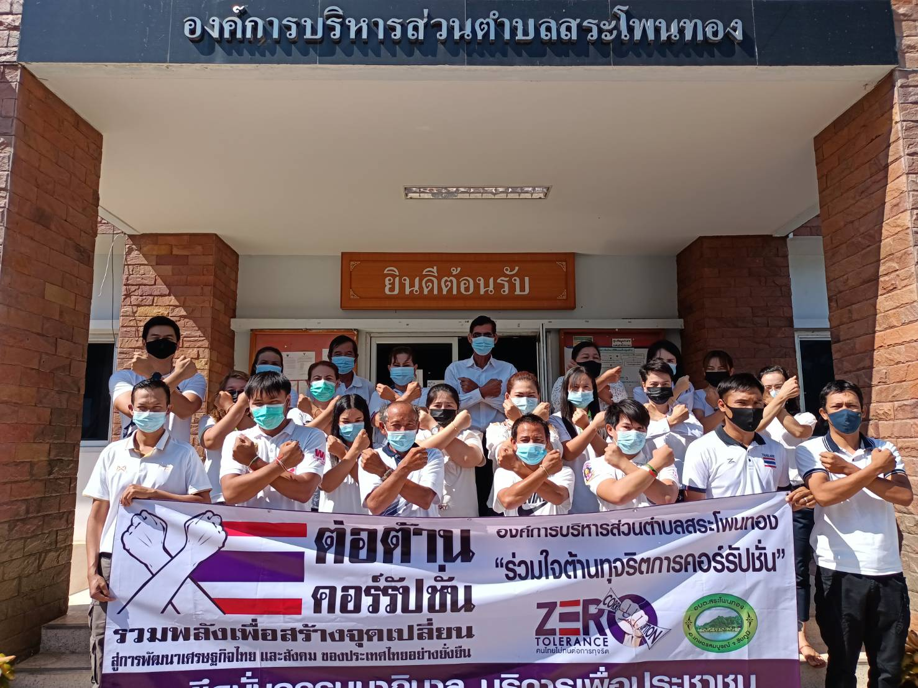

กิจกรรมต่อต้านการทุจริต การประกาศเจตจำนงการต่อต้านการทุจริต และอบรมให้ความรู้เกี่ยวกับผลประโยชน์ทับซ้อน ประจำปีงบประมาณ พ.ศ.2564
นำโดย นางบุญน้อม ฦาชา นายกองค์การบริหารส่วนตำบลสระโพนทอง พร้อมรองนายก อบต.
และพนักงาน เจ้าหน้าที่
วันที่ 13 พฤษภาคม 2564
**********
